Практикум «Цикл «Пока»»
Для каждой задачи напишите программу, вставьте скриншот (Скриншот: Win+Shift+S, Вставка: Ctrl+V), запишите ответ.
Задача 1
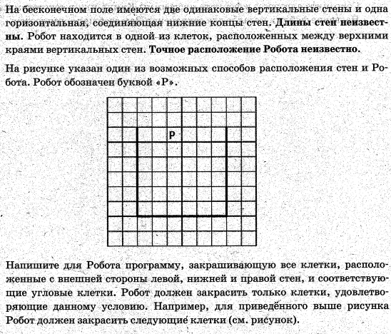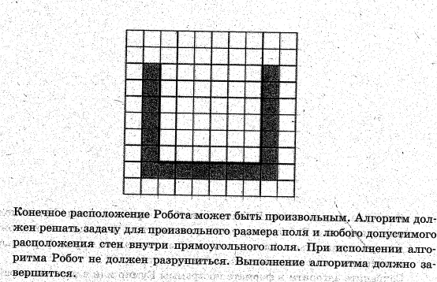
Задача 2

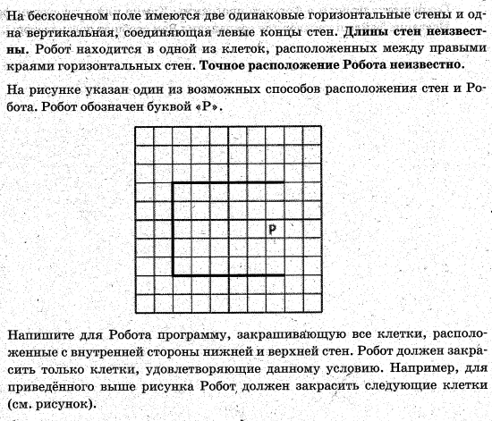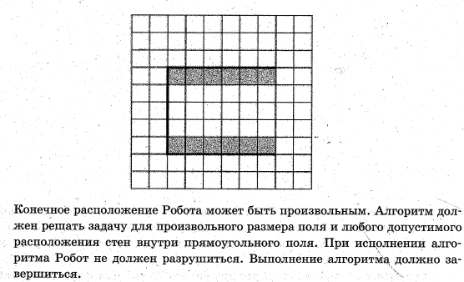

Задача 3
На бесконечном поле есть горизонтальная и вертикальная стены. Правый конец горизонтальной стены соединен с верхним концом вертикальной стены. Длины стен неизвестны. В горизонтальной и вертикальной стенах есть ровно по одному проходу, точное место прохода и его ширина неизвестны. Робот находится в клетке, расположенной рядом с горизонтальной стеной под ее концом. На рисунке указан один из возможных способов расположения стен и Робота.
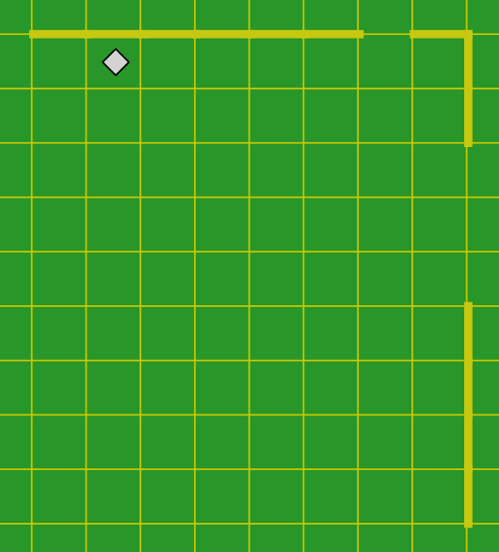
Напишите для Робота алгоритм, закрашивающий все клетки, расположенные непосредственно в проходах горизонтальной и вертикальной стен. Робот должен закрасить только клетки, удовлетворяющие данному условию. Например, для приведенного выше рисунка Робот должен закрасить следующие клетки (см. рисунок).
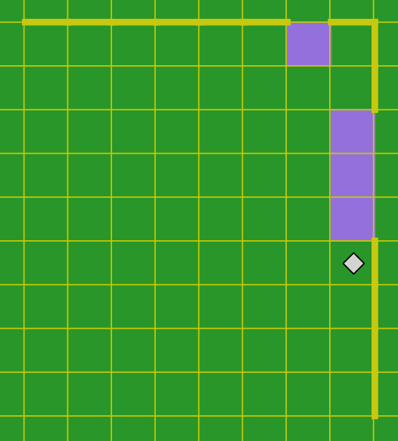
При исполнении алгоритма Робот не должен разрушиться, выполнение алгоритма должно завершиться. Конечное расположение Робота может быть произвольным. Алгоритм должен решать задачу для любого допустимого расположения стен и любого расположения и размера проходов внутри стен.

Задача 4
На бесконечном поле есть горизонтальная и вертикальная стены. Левый конец горизонтальной стены соединен с верхним концом вертикальной стены. Длины стен неизвестны. В горизонтальной стене есть ровно два прохода, точное место проходов и их ширина неизвестны. Робот находится в клетке, расположенной рядом с вертикальной стеной справа от ее нижнего конца. На рисунке указан один из возможных способов расположения стен и Робота.
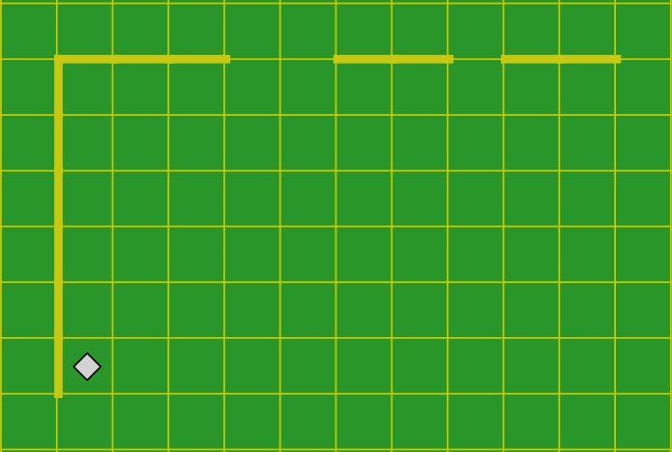
Напишите для Робота алгоритм, закрашивающий клетки, расположенные непосредственно выше и ниже горизонтальной стены, минуя промежуточный (после первого прохода) кусок стены. Проходы должны остаться незакрашенными. Робот должен закрасить только клетки, удовлетворяющие данному условию. Например, для приведенного выше рисунка Робот должен закрасить следующие клетки (см. рисунок).
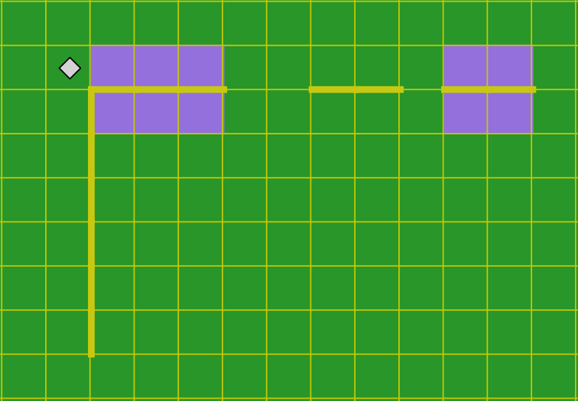
При исполнении алгоритма Робот не должен разрушиться, выполнение алгоритма должно завершиться. Конечное расположение Робота может быть произвольным. Алгоритм должен решать задачу для любого допустимого расположения стен и любого расположения и размера проходов внутри стен.

Задача 5
На бесконечном поле имеются четыре стены, соединённые между собой, которые образуют прямоугольник. Длины стен неизвестны. В каждой стене есть ровно один проход. Проход не может примыкать к углу прямоугольника. Точное место прохода и ширина прохода неизвестна. Робот находится около левого конца верхней горизонтальной стены, снаружи прямоугольника.
На рисунке указан один из возможных способов расположения стен и Робота (Робот обозначен белым ромбом «»).
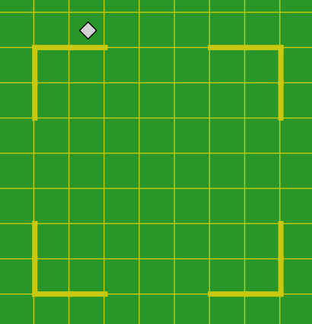
Напишите для Робота алгоритм, закрашивающий все клетки, расположенные вдоль левой вертикальной стены прямоугольника в проходе с внешней стороны и угловые клетки с внутренней стороны. Робот должен закрасить только клетки, удовлетворяющие данному условию. Например, для приведённого выше рисунка Робот должен закрасить следующие клетки (см. рисунок).
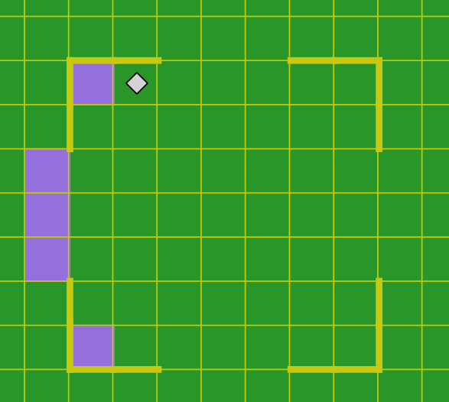
При исполнении алгоритма Робот не должен разрушиться, выполнение алгоритма должно завершиться. Конечное расположение Робота может быть произвольным. Алгоритм должен решать задачу для любого допустимого расположения стен и любого расположения и размера прохода внутри стены.

